KLAIPĖDOS UNIVERSITETO
BALTIJOS REGIONO ISTORIJOS IR ARCHEOLOGIJOS INSTITUTAS

DĖL ETNOGRAFINIO MAŽOSIOS LIETUVOS REGIONO HERALDINIO SIMBOLIO

©prof. dr. Vygantas Vareikis
©doc. dr. Silva Pocytė

Klaipėda, 2021
(Atnaujinta 2019 metų versija)

TURINYS

Įvadas...................................................................................................................................................3
Mažosios Lietuvos kultūrinė specifika...................................................................................7
Dėl Mažosios Lietuvos etnografinio regiono herbo bei simbolikos ir
istorinės tradicijos.........................................................................................................................9
Klaipėdos kraštas Lietuvos sudėtyje 1923 - 1939 metais ir briedžio
heraldinė simbolika......................................................................................................................17
Nacistų pasisavinta simbolika..................................................................................................22
Išvados................................................................................................................................................23
Literatūra...........................................................................................................................................24

Įvadas

Remiantis Etninės kultūros globos tarybos internetiniame puslapyje pateikta informacija apie etnografinius regionus Lietuvoje, skelbiama, kad „kiekvienas Lietuvos etnografinis regionas yra istoriškai susiformavusi teritorija, turinti savo gentines ištakas, istorinį palikimą ir savitas kultūrines ypatybes, kurios iki mūsų laikų išliko kaip materialusis ir nematerialusis paveldas (tarmės, sakytinis ir muzikinis folkloras, papročiai, valgiai, architektūra, drabužiai, audiniai, tradiciniai dirbiniai ir kt.). Tokie etnografinio regiono požymiai nurodyti ir Etninės kultūros valstybinės globos pagrindų įstatymo 2 straipsnio 10 dalyje pateiktame apibrėžime: etnografinis regionas – istoriškai susiformavusi teritorijos dalis, kurioje išlaikyta savita tarmė, tradicijos ir papročiai, integruotas baltų genčių palikimas“. Šiuo metu Lietuvoje yra patvirtinti 5 etnografiniai regionai: Aukštaitija, Dzūkija (Dainava), Suvalkija (Sūduva), Mažoji Lietuva ir Žemaitija. Tame pačiame EKGT internetiniame puslapyje rašoma, kad „šie regionai formavosi skirtingu laiku, dėl to skyrėsi ir jų vaidmuo istorijoje. Visi penki regionai išryškėjo tik XIX a., iki tol istoriniai faktai pateikia duomenų tik apie vieną kitą Lietuvos regioną (daugiausia Žemaitiją). Kultūrines kiekvieno regiono ypatybes atskleidžiantys duomenys daugiausia atspindi XIX a. pabaigos – XX a. pirmosios pusės laikotarpį“. Tačiau analizuojant į vieno iš etnografinių regionų, dažniausiai įvardijamo penktuoju, Mažosios Lietuvos, istoriją, galima teigti, kad šis regionas savo tapatybę, savitus simbolius ir istorijos bei kultūros tradiciją atstovaujančius simbolius ir ženklus suformavo jau nuo XVI a. pradžios (Klaipėdos miesto herbas yra dar senesnis), o politinė ir ekonominė jo raida iki pat Pirmojo pasaulinio karo pabaigos buvo susijusi su Prūsijos ar Vokietijos valstybių istorija. Ilgus šimtmečius priklausymas vokiškai valstybei, romantiškos tautinio atgimimo veikėjų vizijos, kurios kartais nekritiškai yra perimamos ir interpretuojamos, suponuoja iki šiol Lietuvos visuomenėje gajų šio regiono specifikos nežinojimą ir ne visada objektyvias bei istoriškai pagrįstas vertinimo interpretacijas.
Tad kokiais bruožais išsiskiria penktasis Lietuvos etnografinis regionas? Pirmiausia, turime išanalizuoti tam tikrą šio Lietuvai priklausančio etnografinio regiono pavadinimo koliziją.
Keletas istorinių faktų apie Mažosios Lietuvos pavadinimo vartojimo (ne)tradiciją. Teritorija, kurią mes dabar įvardijame Mažąja Lietuva, kelis šimtus metų turėjo net keletą pavadinimų. S. Grunau ir L. Davidas XVI a. kronikose terminu KLEINLLITAW (arba Under-Littaw) lokalizavo teritoriją už Prūsijos ribų su Gardino ir Kauno miestais. XVI, XVII a. teritorija vadinama Lietuva, arba lietuviškaisiais (Lietuvos) valsčiais. Teodoras Lepneris XVIII a. viduryje išspausdintame sveikale „Prūsijos lietuvis“ šią teritoriją įvardina Prūsijos Lietuva.
Kartografijoje nuo pat Casparo Hennenbergerio pirmojo žemėlapio pasirodymo (1576 m.) iki XVIII a. pr. Prūsijos hercogystės teritorijai priklausiusios baltų žemės buvo vadinamos senaisiais Prūsos žemių pavadinimais: Sambija, Nadruva, Skalva. Nuo XVIII a. žemėlapiuose atsiranda Lietuvos pavadinimas, kuris apimdavo ir lietuvius (lietuvininkus), gyvenusius Prūsijos valstybėje ir Lietuvos Didžiojoje kunigaikštystėje (arba Abiejų tautų respublikoje). Todėl, siekiant atskirti lietuvius, gyvenusius Prūsijoje nuo LDK, XVIII-XIX a. vokiškoje vartosenoje atsiranda Prūsijos Lietuvos ir Mažosios Lietuvos paminėjimai. XIX a. populiarėja Prūsijos (Prūsų) Lietuvos terminas, kuri dominuoja XIX-XX a. sandūroje leistoje lietuviškoje periodikoje (daugiausia, Prūsijos Lietuvoje). Lietuviškame naratyve Mažoji Lietuva yra pradedama minėti tik XX a. pradžioje, formuojantis lietuviškajam nacionalizmui, kaip tam tikras terra irredenta vaizdinys. Po Pirmojo pasaulinio karo dėl politinių pokyčių Rytų Europoje atsiranda Klaipėdos krašto (šiaurinės Mažosios Lietuvos dalis) pavadinimas. Po Antrojo pasaulinio karo lietuvių emigrantų spaudoje lietuviškasis arealas, atitekęs Sovietų sąjungai buvo įvardijamas Mažąja Lietuva, o Lietuvos SSR dirbę istorikai, kultūros istorikai ir kalbininkai šį terminą naudojo savo tyrimuose (akcentuodami germanizavimo procesą). Kaip prarastosios žemės - Mažosios Lietuvos pavadinimas ir su juo susijusios įvairios politinės interpretacijos sustiprėjo po 1990 metų kaip pasirodė svarstymai dėl Kaliningrado krašto ateities.
Atsižvelgiant į šį istorinį kontekstą, galima kelti klausimą ar penktojo Lietuvos etnografinio regiono pavadinimas Mažąja Lietuva yra istoriškai teisingas. 2014 m. sausio 30 d. Valstybinė lietuvių kalbos komisija prie Lietuvos Respublikos Seimo priimtu nutarimu Nr. N-1 (150) „Dėl Valstybinės lietuvių kalbos komisijos prie Lietuvos Respublikos Seimo 1997 m. rugpjūčio 28 d. nutarimo Nr. 63 „Dėl Lietuvos vietovardžių sąrašo“ pakeitimo ir papildymo“
į Lietuvos vietovardžių sąrašą įrašytas terminas Mažoji Lietuva, apibūdina jį kaip istorinę sritį, teritoriją tarp Priegliaus ir Nemuno žemupių, Lietuvos etnografinį regioną. Žinant istorinę šio regiono apibrėžtį, akivaizdu, jog teritorija aprėpia žemes apibus Nemuno. Dabartinėje Lietuvos teritorijoje - Klaipėdos miesto, Neringos ir Pagėgių savivaldybes, Šilutės rajono - Šilutės, Rusnės, Kintų, Saugų, Juknaičių, Usėnų, Tauragės rajono – Lauksargių, Jurbarko rajono – Smalininkų ir Viešvilės, Klaipėdos rajono – Dovilų, Kretingalės, Priekulės, Sendvario. Dauparų-Kvietinių ir Agluonėnų seniūnijas. Kita istorinė Mažosios Lietuvos dalis šiuo metu priklauso Rusijos Federacijos Kaliningrado sričiai ir Lenkijos respublikai.
Remiantis tokia geografine lokacija, Lietuvai priklausanti Mažosios Lietuvos dalis istoriškai buvo įvardijama Klaipėdos kraštu. Šis pavadinimas oficialiuose tarptautiniuose teisės aktuose, moksliniuose, teisiniuose, diplomatiniuose, grožinės literatūros tekstuose yra žinomas nuo 1919 m., kai Versalio taikos sutartimi nuo Vokietijos buvo atskirta šiaurinė Rytų Prūsijos dalis.

Prie dabartinių seniūnijų ribų pritaikyta buvusi Klaipėdos krašto teritorija, kaip penktasis Lietuvos etnografinis regionas, yra pažymėta ir Etninės kultūros globos tarybos interneto svetainėje patalpintame Lietuvos etnografinių regionų žemėlapyje, kurį sudarė D. Pivoriūnas ir Ž. Šaknys. Šiame žemėlapyje būtent ji vadinama Mažąja Lietuva.

Vadinamojo penktojo regiono pavadinimas buvo įtvirtintas, nesilaikant istorinio nuoseklumo, nes istoriniai faktai, kartografiniai duomenys aiškiai rodo, jog iki XX a. vidurio Mažosios Lietuvos pavadinimas buvo taikomas lietuvių gyventoms teritorijoms Prūsijos, nuo XIX a. pabaigos – Vokietijos valstybėse ir apėmė šios valstybės teritorinius-administracinius vienetus (Klaipėdos, Šilokarčemos, Tilžės, Ragainės, Pakalnės, Įsruties, Pilkalnio, Gumbinės, Stalupėnų, Darkiemio ir Galdapės apskritis) arba, etnografine prasme, teritoriją, pietuose siekusią Romintos girią, vakaruose – Deimės ir Alnos upes. Kadangi Prūsijos valstybės jau nebėra, vienintelis regionas, šiuo metu esantis Lietuvos Respublikos ribose ir galintis reprezentuoti šios istorinės srities senbuvių kultūrinę tradiciją, yra Klaipėdos kraštas. Dalis lietuvių politiškai nusistačiusių publicistų ir istorikų Mažosios Lietuvos įvardą taiko ir visai dabartinei Kaliningrado sričiai įvardyti. Tai viena priežasčių, kodėl apibrėžiant tik Lietuvos Respublikos teritorijoje esantį istorinį regioną, vartoti vien šį pavadinimą yra istoriškai netikslu ir politiškai dviprasmiška.

Verta pastebėti, jog 2014 m. VLKK komisijos nutarime pateiktas geografinis Mažosios Lietuvos teritorijos apibrėžimas – tarp Priegliaus ir Nemuno žemupių – kelia dar daugiau neaiškumų ir klausimą, kokią teritoriją VLKK nori įvardyti Mažosios Lietuvos terminu. Remiantis geografijos mokslininkų žiniomis, Nemuno žemupys prasideda ties Kaunu ir baigiasi už Tilžės (Sovietsko) miesto, kur Nemunas išsišakoja į Rusnės ir Gilijos upes. Priegliaus upės ištakos yra prie Įsruties (Černiachovsko, dab. Kaliningrado sritis), o žemupys – Kaliningrado mieste. Išeitų, kad, VLKK manymu, Mažoji Lietuva prasideda kairiau Nemuno, už Kauno, Lietuvos teritorijoje, o baigiasi Kaliningrade – Rusijos Federacijos teritorijoje ir apima Užnemune (Suvalkija, Sūduva) vadinamą Lietuvos etnografinį regioną bei dalį Rusijos Kaliningrado srities. Kita vertus, į apibrėžtį tarp Priegliaus ir Nemuno žemupių Lietuvos Respublikos teritorija šiauriau Skirvytės, Rusnės ir Nemuno upių (pradedant Smalininkais ir baigiant Nemirseta, t. y. istorinis Klaipėdos kraštas) nepatenka visai, todėl akivaizdu, jog penktasis Lietuvos etnografinis regionas, remiantis VLKK nutarimu, iš tikrųjų lieka be pavadinimo. Taigi tarp Nemuno ir Priegliaus žemupių yra visiškai neįprasta teritorijos apibrėžtis, kuriai Mažosios Lietuvos pavadinimas niekuomet nebuvo taikomas.
Iš laiko perspektyvos vertinant šio Lietuvos etnografinio regiono į(si)tvirtinimą viešojoje erdvėje būtent Mažosios Lietuvos pavadinimu, pastebėtina, kad visuomenėje ta teritorija asocijuojasi ir su dabartine Kaliningrado sritimi, todėl politinio korektiškumo aspektu, suteikti Lietuvos valstybės teritorijoje esančiam etnografiniam regionui vardą, turinčiam istorinių sąsajų su kitai valstybei priklausančiomis žemėmis, nebuvo tikslinga. Tačiau šiuo metu nesant politinės valios persvarstyti etnografinio Lietuvos valstybės regiono Mažoji Lietuva pavadinimo keitimą į Klaipėdos kraštą, turime, kalbėdami apie šio dabartinės Lietuvos etnografinio regiono praeitį, tarpusavyje susieti du svarbius aspektus:
1) akcentuoti Klaipėdos krašto istorijos savitumą, kuriame persipina vokiškos ir lietuviškos kultūros ir kuriame išlieka materialinės, religinės tradicijos ženklų likučiai;
2) spręsdami simbolių, šiuo atveju – heraldinio simbolio, pasirinkimo klausimą, turime laikytis politinio korektiškumo, kuris nesuteiktų preteksto kaimyninei valstybei, vykdančiai agresyvią užsienio politiką, vykdyti propagandą apie neva galimas Lietuvos teritorines pretenzijas.
Nepaisant šios istorinės terminijos kolizijos, toliau tekste įvardindami penktąjį Lietuvos etnografinį regioną vadinsime jį oficialiuose teisės aktuose įtvirtintu Mažosios Lietuvos pavadinimu, kurį turėsime omenyje ir pateikdami tam tikrus Mažosios Lietuvos (plačiąja prasme) istorinius siužetus.
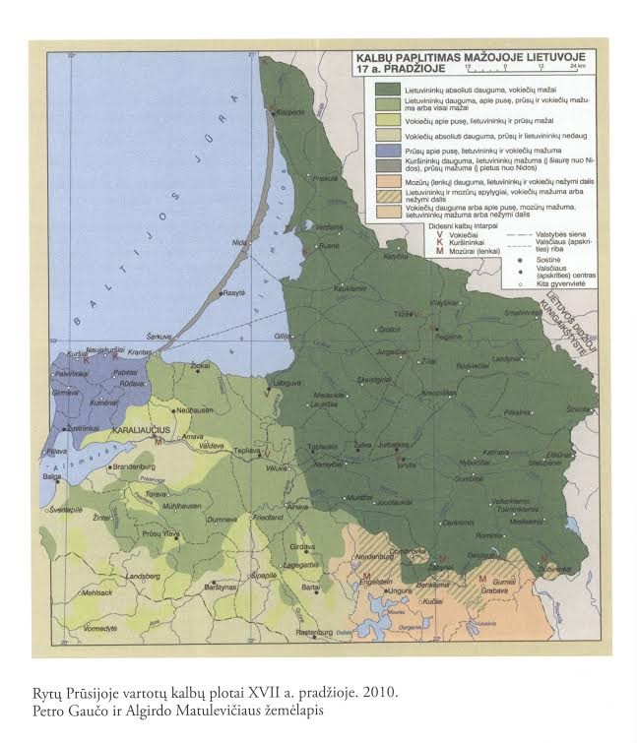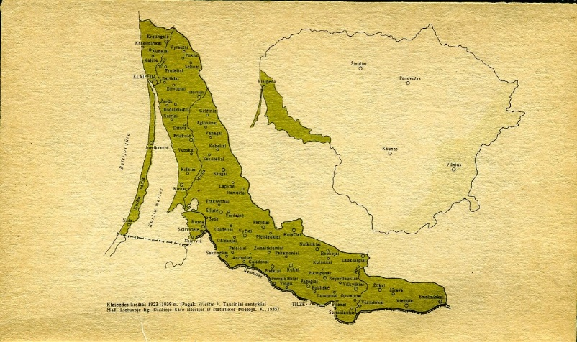
Žemėlapiuose: (kairėje) Rytų Prūsijoje XVII a . lietuvių kalbos vartotas plotas (tamsiai žaliai), kuris apima dabartinį Klaipėdos kraštą ir dalį dabartinės Kaliningrado srities; dešinėje – po Pirmojo pasaulinio karo suformuotas Klaipėdos kraštas, pavaizduotas dabartinės Lietuvos žemėlapyje, šiuo metu vadinamas 5 Lietuvos etnografiniu regionu.

Mažosios Lietuvos specifika

Mažosios Lietuvos kultūrinę, ekonominę, politinę aplinką formavo priklausymas kelis šimtmečius šios etnografinės teritorijos prūsiškai/vokiškai valstybei bei protestantiškos religijos tradicija nuo 1525 m. Tais metais iš Vokiečių ordino sukurtos pasaulietinės Prūsijos kunigaikštystės valstybine religija tapo liuteronybė, o liuteronais tapo ir Prūsijos kunigaikštystės šiaurės rytinėje dalyje iki XVI a. pradžios susiformavusios lietuviškai kalbančios etnografinės Mažosios Lietuvos teritorijos (Klaipėdos, Ragainės, Tilžės, Įsruties, Labguvos apskritys) gyventojai: lietuvininkai ir vokiečiai. Protestantiška bažnyčia, iškėlusi siekį skelbti Dievo žodį žmonių gimtąja kalba, suponavo švietimo sklaidos ir religinių tekstų spausdinimo tomis kalbomis būtinybę, kūrė ne tik raštijos lietuvių, vokiečių kalbomis klodus, tačiau ir modeliavo Prūsijos kunigaikštystėje tarpusių kalbų, kultūrinių segmentų tarpusavio sąveiką, išskirtinę Mažosios Lietuvos dvikalbę aplinką. Ji nuo XIX a. antros pusės vis labiau pasidavė akultūracijos inercijai ir prievartinės germanizacijos Vokietijos imperijoje po 1871 m. iškelto vokiško elemento dominavimui.
Daktaras Teodoras Triplinas 1856-1857 metais keliavęs po Lietuvą ir šiaurinę Rytų Prūsijos dalį pastebėjo ryškų kultūrinį skirtumą tarp rusiškosios Žemaitijos dalies ir Prūsijos:“ artinantis prie Priekulės, viskas pasikeičia: kaimai, laukia, pievos, trobos, tvartai, daržinės, arkliai, galvijai, paukščiai, žmonės irgi išvaizdesni <...>Ypač stebina daugybė gubų laukuose, pėdų didumas, galvijų stambumas, žmonių uolumas. O juk čia tas pats žemaitis kaip ir anos sienos, ta pačia kalba, tiktai spausdina ir rašo gotiškais rašmenimis “
Neretam Mažosios Lietuvos lietuvininkui vokiečių kalbos mokėjimas ir vartojimas buvo tapęs aukštesnio socialinio statuso, susieto su vokiškumu, pabrėžimu arba „įsigyventa“ tarpusavio bendravimo ir kasdienybės raiška. Ragainės apskrityje netoli Šešupės XX a. pradžioje gimęs Emilis Kraštinaitis apie savo namuose tarpusią kalbinę aplinką liudijo, jog jeigu „reikėtų visai sąžiningai atsakyti, kuri būtent (lietuvių ar vokiečių) kalba yra mano gimtoji, tai turėčiau gerokai pagalvoti. Mat gimiau tuo laiku, kai lietuvių kalba vis daugiau ir daugiau iš gyvenimo buvo braunama, o visur, net šeimose, įsiviešpatavo vokiečių kalba. Tad nelabai kas ir nusistebės, jei pasakysiu, kad mūsų šeimoje, kaip ir daugelyje kitų, buvo įprotis tik su tėvais kalbėti lietuviškai, o vaikai tarpusavyje kalbėdavo vien vokiškai“.
Būtina pabrėžti, kad Mažosios (arba Prūsijos) Lietuvos ir Didžiosios Lietuvos priklausymas kelis šimtus metų skirtingoms valstybėms suformavo skirtingas politinės patirtis, ekonominio lygio skirtumus, kultūrinį savitumą, gyventojų mentalitetą ir kasdieninio gyvenimo specifiką, darė įtaką kraštovaizdžiui (akmenimis grįsti ir medžiais apsodinti keliai, drenažo kanalai, geležinkeliai, Vilhelmo kanalas, žvejų uosteliai) ir urbanistikai (mūriniai gyvenamieji pastatai, maldos namai).
Lietuvių skulptorius Petras Rimša kelionės po Prūsijos Lietuvą 1912 m. įspūdžius pateikė šiais žodžiais: „Prūsų Lietuva tai yra ekonomiškas mūsų (t. y. Rusijos imperijoje gyvenančių lietuvių – aut.) ateities veidrodis. Pervažiavus iš mūsų pusės anon, tuoj akių plotu matai anų – t. y. Prūsijos lietuvių - gyvenimo skirtumą – keliai pilti žvyrium, arba mušti akmeniais, jų pašaliai nusodinti medžiais. Geležinkelių, geležinkelėlių visas tinklas. Miestuose ir kaimuose švara ir išteklius. […] Klaipėdos apylinkes aplankėm skersai ir išilgai. Pavyzdingas čion ūkininkų gyvenimas, bet visi pasiturį, matyti daug mašinų ūkiuose vartojama. Prūsuose visi be skirtumo moka skaityti, rašyti [...]“, o kai keliauninkai iš Klaipėdos nuvažiavo Palangon, pervažiavę sieną pasijuto beesą žmonių apleistoj smilčių jūroj.
Kitokios lietuvininkų patirtys suformavo ir kitokius krašto istoriją, kultūrą bei kraštovaizdį atspindinčius simbolius.
Nors lietuvius abiejose imperijose XIX a. (Vokietijos ir Rusijos) vienijo etininis bendrumas ir vienos kalbos vartojimas, žymiai aukštesnio ekonominio gyvenimo Mažojoje Lietuvoje standartai, protestantiškos religijos, kuri buvo suaugusi ir su politine Prūsijos/Vokietijos valdžios sistema, suformuota kultūrinė aplinka buvo pakankamai svarbūs kriterijai daugumai Prūsijos arba Mažosios Lietuvos lietuvių rezervuotai žiūrėti į savo gentainius kitoje Nemuno pusėje. XIX-XX a. sandūroje Bitėnuose Martyno Jankaus leista „Saulėteka“, 1900 m. pastebėjo: „Kas pažįsta arčiaus Prūsų pusės lietuvius, tas gerai mato, kad maskoliškoji Lietuva su savo gyventojais yra visai nepažįstama jiems šalis; jie jos ir nenori pažinti, nelaikydami tų, kai jie vadina „žemaičių“ ne per savo viengenčius; jų akyse žemaitis, tai tiek, ką maskolius ar lenkas. Priežasčių įsiviešpatavimui tokio klaidaus supratimo buvo daug, pradedant nuo nevienodo tikėjimo ir kitokių politiškų išlygų, o dabarnykštis judėjimas (įvairių kultūrinių draugijų, pvz., „Birutės“ – aut.) taip jau nesutvėrė bendros dirvos, kur galėtų susiartinti Lietuvei abiejų pusių“.
Reikia paminėti Vokietijos imperijos metais išryškėjusią Mažosios Lietuvos lietuvių kultūrinę veiklą, t. y., lietuviškų knygų, laikraščių leidybą, lietuvininkų telkimąsi draugijinėn veiklon, pradžią kuriai davė 1885 m. Tilžėje suburta „Birutė“. Tačiau ši lietuviška veikla iki pat Pirmojo pasaulinio karo pabaigos neskleidė jokių Vokietijos imperijos sienas peržengiančių politinių siekių ar siūlė Didžiosios ir Mažosios Lietuvos integracijos projektus. Jono Vanagaičio nuo 1909 m. leistoje „Birutėje“ ugningi pasisakymai apie abiejų Lietuvų susijungimą laikytini labiau išimtimi, nei dėsningu lietuvininkų aplinkos reiškiniu.
Tuo tarpu Didžiosios Lietuvos lietuvių tautinio atgimimo veikėjų nuo XIX a. pabaigos formuojami tie lietuvių paplitimo mentaliniai žemėlapiai, į kuriuos buvo įtraukiamos ir Vokietijos imperijos lietuvių gyventos vietovės, laikytos neatsiejama tautinio kūno dalimi, nors ir suvokiant, kad Mažosios Lietuvos lietuviai nėra tokie tautiškai atsparūs, kaip Rusijos imperijoje gyvenę lietuviai. Tas lietuvininko, kaip ne itin tikro lietuvio suvokimas, tarp Didžiosios Lietuvos lietuvių gana ryškiai sustiprėjo autonominiais Klaipėdos krašto metais nuo 1923 m. ir turėjo įtakos Lietuvos vykdomai politikai Klaipėdos krašte. Tenka pastebėti, kad ir dabar viešajame pasakojime apie Mažosios Lietuvos istoriją atsiranda (ne)sąmoningas siekis sudėlioti „teisingą“ šio krašto istorijos vaizdinį, kuris yra apsprendžiamas vadovaujantis, kaip ir XIX-XX a. sandūros didlietuvių mąstysenoje, romantizuota tautine/nacionalistine vizija apie „padalintas Lietuvas“. Klaipėdos krašto, po Pirmojo pasaulinio karo atitekusio Lietuvai, raida dažnai šių dienų opinijoje yra sutapatinama su vokiškumu (tam turi įtakos, greičiausiai, visų klaipėdiškių/memellenderių grupės priskyrimas vien tik provokiškai laikysenai), todėl siekiant pagrįsti penktojo Lietuvos etnografinio regiono lietuviškumą, yra pasitelkiamas Mažosios Lietuvos savivardis.

Dėl Mažosios Lietuvos etnografinio regiono herbo, simbolikos ir istorinės tradicijos

Toks Mažosios Lietuvos regiono miestas kaip Klaipėda turi seniausią Lietuvoje istorinį herbą, kuris Lietuvos respublikoje buvo oficialiai patvirtintas 1992 m. liepos 1 dieną. Raudoname skydo lauke yra auksinis Klaipėdos pilies bokštas (Bergfrydas), šonuose Vitės ir Smeltės bakenai, apačioje dantytas miesto mūras ir pagal jį esantis stilizuotas luotas simbolizuojantis miestą esant išsidėsčiusį prie jūros. Žvaigždės simbolizuoja navigaciją pagal žvaigždes. Kiti Klaipėdos krašte esantys miestai tokių senų istorinių herbų neturėjo. Šilutės herbas, kuriame yra pavaizduoti briedžio ragai, galėjo būti sukurtas XIX a. pradžioje, o Priekulės herbas - XX a. po Vokietijos Reicho įvykdyto Klaipėdos krašto užėmimo.
Istorinis Šilutės herbas, galbūt sukurtas Prūsijos karaliui Frydrichui Vilhelmui 1818 m. miestui suteikus administracinio centro teises.
Naujas Mažosios Lietuvos heraldikos kūrimo procesas prasidėjęs po Nepriklausomybės atstatymo vyksta iki šiol ir, nesikonsultuojant su istorikais, dažnai priklauso nuo juos kuriančių dailininkų fantazijos. Mažosios Lietuvos heraldika Lietuvos mokslininkai domėjosi nedaug, taip tarsi priskirdami ją vien vokiškai tradicijai. Rimčiausias Lietuvoje heraldikos specialistas Edmundas Rimša savo leidiniuose labai nedaug užsimena apie Klaipėdos krašto heraldinius simbolius, apibūdina Klaipėdos herbą, O apie Šilutę netiksliai rašo, kad miesto teisės ir pirmasis herbas buvo suteiktas apie 1941 metus „vokiečių okupacijos laikotarpiu“ (?!) .
2004 m. liepos 7 d. Lietuvos respublikos Prezidentas patvirtino šiandien jau nebeegzistuojančios Klaipėdos apskrities herbą, kuriame atsispindėjo Vokiečių ordino heraldinės tradicijos (dantyta mūro siena, trys bokštai, Maltos kryžius). 

Lietuvos Respublikos įstatymo „Dėl Lietuvos valstybės herbo“ naujos redakcijos 14 straipsnis numato, jog Komisija „formuoja darnią Lietuvos Respublikos heraldikos sistemą”. 2017 metais Mažosios Lietuvos regiono heraldikos kūrimo darbo grupės pasiūlytas pagrindinis Mažosios Lietuvos herbo heraldinis simbolis - briedis, įsikomponuoja į jau sukurtų Lietuvos etnografinių regionų herbų simbolių sistemą: Žemaitijos herbe yra pavaizduota meška, Dzūkijos – karys (skydininkai - lūšys), Aukštaitijos - raitelis ant žirgo, Suvalkijos - tauras. Nors briedžio ragai buvo vienas iš Rytų Prūsijos heraldinių simbolių, o jis pavaizduotas ir keletoje šio regiono herbų, tačiau briedžio atvaizdas yra natūralus toteminis Mažosios Lietuvos gyventojų simbolis. Briedžių populiacija yra ir dabar sutinkama Mažosios Lietuvos regione ir išliks šiame rekreacines ir gamtosaugines funkcijas turinčiame regione ir ateityje.
Kaip rašo Rytų Prūsijos ir Klaipėdos krašto tyrinėtojai, briedžiai buvo labiausiai saugomi gyvūnai Prūsijos valstybėje nuo pirmųjų jos gyvavimo amžių. Briedžių, sėslių didelių miško masysvų gyventojų populiacija Mažosios Lietuvos regionas garsėjo nuo senų laikų ir jie reliktiniai šio regiono gyvūnai. Iki 1700 metų jie buvo palitę beveik visoje Mažojoje Lietuvoje. Anot Egidijaus Bacevičiaus, 1713 m. Prūsijos karalius Friedrichas Wilhelmas I išleido ediktą, kuris draudė medžioti briedžius. Pasibaigus Septynerių metų karui bruiedžiai atsidūrė ant išnykimo ribos. Prūsijos valdovas Friedrichas Didysis 1764 m. liepos 17 d. uždraudė briedžius medžioti trejus metus. Briedžių pagausėjus, nuo 1780 m. Jie pradėti taip intensyviai medžioti, kad jau 1786 m. vėl tekos paskelbti šeserių metų trukmės draudimą medžioti ne tik karališkuose, bet ir davrų miškuose. XIX a. briedžių pouliacija briedžiai nyko dėl brakonieriavimo, ligų, jų medžioklės karų ir suiručių metu. Nepaisant visų apsaugos priemonių, XIX a. antroje pusėje Rytų Prūsijoje briedžių liko labai nedaug. Ventainės girioje (tarp Įsės ir Gilijos kaimų netoli Kuršių marių) jų priskaičiuota tik 16. 1874 metais vėl buvo įvesta griežta briedžių apsausga. 1897 metais buvo primtas briedžių apsaugos įstaymas, pagal kurį briedžių maedžioklės laikas buvo nustytas spalio mėnesį, o brieds iš viso buvo uždarausta medžioti. Apželdinus smėlynus, į Kuršių Neriją sugrįžusių briedžių banda viršijo 30 galvų. Po Pirmojo pasaulinio karo kilusios suirutės metu briedžių populiacija Rytprūsiuose smarkiai sumažėjo, tad vėl buvo pardėta realizuoti briedžių apsaugos programa. Klaipėdos kraštą perėmus lietuviams briedžiai buvo pradėti saugoti. 1923 m. kovo mėn. 6 d. įsakymas Lietuvos kariuomenei skelbė:
“Prijungtame Lietuvai Klaipėdos krašte yra užsilikę kelios dešimtys briedžių, kurie sudaro vienintelį gyvulių reliktą Vakarų Lietuvoje. Šie gyvuliai Vokiečių valdžios buvo labai saugomi. Keičiantis dabar Klaipėdos krašto tvarkai, reikalinga ypatingai daboti, kad šie brangintini gamtos likučiai nebūtų išnaikinti. Kariai pirmieji privalo tą suprasti ir ne tik patys nenaikinti, bei ir kitus nuo to griežtai perspėti. Dalių, esamų Klaipėdos krašte, vadams bei viršininkams įsakau gerai išaiškinti visiems savo valdiniams briedžių apsaugojimo reikalingumą ir griežtai uždrausti jų naikinimą. Pastebėjus šių gyvūnų nakinimą, bus aštriai baudžami ne tik patys kaltininkai, bei ir jų viršininkai.”
Lietuvos valdymo metais galima įžvelgti briedžių populiacijos atsikūrimo tendencijas: manoma, kad iki Pirmojo pasaulinio karo visame Klaipėdos krašte buvo apie 180 briedžių, tuo tarpu 1932 metais vien Klaipėdos miesto apylinkėse (su Kuršių nerija) buvo priskaičiuoti 173 briedžiai.
1911 metais Gumbinėje buvo pastatyta skulptoriaus Ludwigo Vordermayerio sukurta brozinė briedžio figūra, to paties skultpriaus sukurta briedžio figūra 1928 metais iškilo Tilžėje. Peržvelgus tik keletą su briedžių ir jų populiacijos apsauga susijusių siužetų, tampa aišku, kad šis gyvūnas natūraliai yra tapęs Rytų Prūsijos simboliu, o briedžio ragai buvo dažnai naudoti kaip svarbus regioniškumą patvirtinantis atributas.

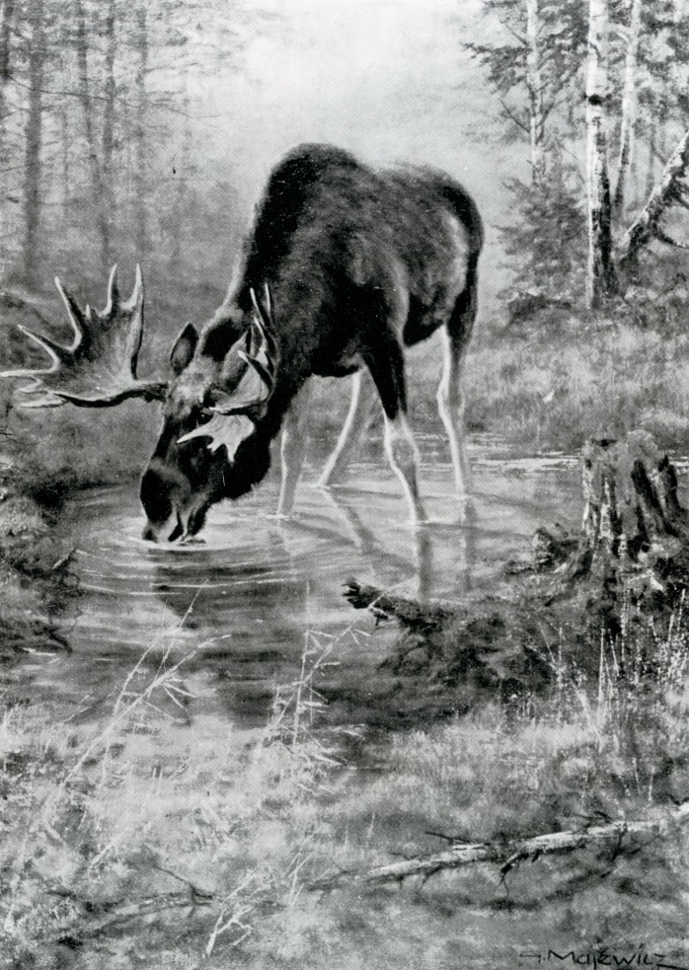

Briedžio simbolis buvo priimtinas ir mažlietuviams, jis buvo savas, plačiai naudojamas buitiniuose artefaktuose, jis tapo Kuršių nerijos simboliu ir kartu buvo vaizduojamas Mažosios Lietuvos patriotų leistuose leidiniuose ir ženkluose. “Mažosios Lietuvos enciklopedijoje” minima, kad “M. Lietuvoje briedžiai buvo plačiai žinomi. Dažname mieste buvo pastatytos b. skulptūros, b. ragai vaizduoti giminių ir miestų (Alna, Šilutė ir kt.) herbuose. Su b. susiję dažni vietovardžiai (Briedbaliai, Briedlaukiai, Briedupė, Briedžiuliai, Briedžių sala)”. “Nuo Klaipėdos iki Nidos miškais apželdintose kopų vietovėse laikėsi Lietuvoe miškų pažibos – elniai, kitur dar žinomi briedžių vardu <...> – rašė Klaipėdos krašte pasienio policijoje tarnavęs A. Nevardauskas apie briedžių populiaciją.
Peržvelgus briedžio simbolio naudojimą nuo prūsų genčių pagoniškajame pasaulyje garbintų žvėrių iki XX a. pirmos pusės iliustracijų, turėjusių lietuviškojo tautiškumo stiprinimo siekį, pastebėsime, kad pasakojimuose, iliustracijose, meno kūriniuose besikartojantys siužetai apie briedžius, buvo ryškus regiono – plačiajame kontekste – Rytų Prūsijos, siauresniąja prasme – Mažosios Lietuvos/Klaipėdos krašto – tapatybės ženklas.

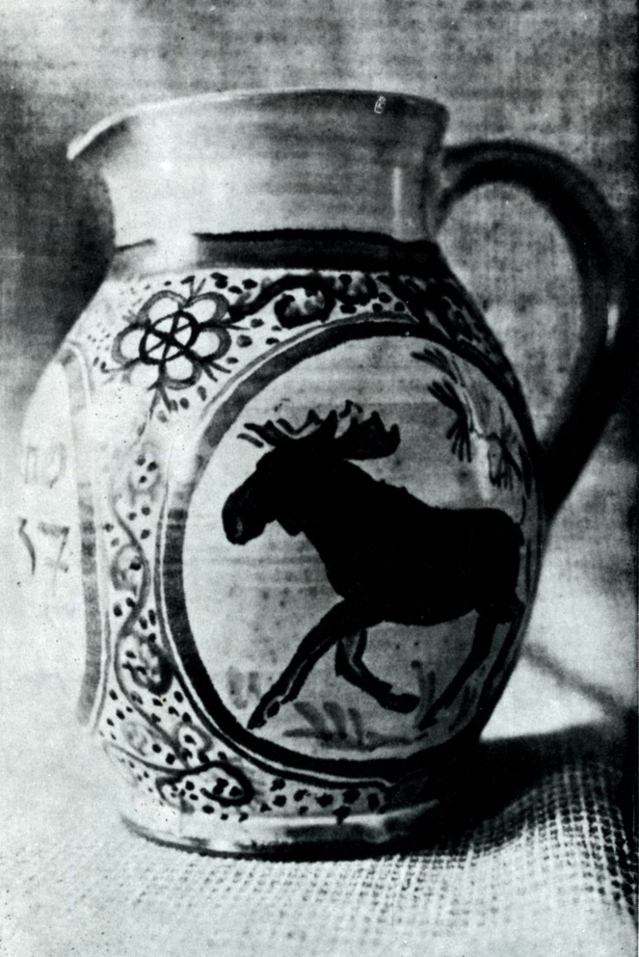
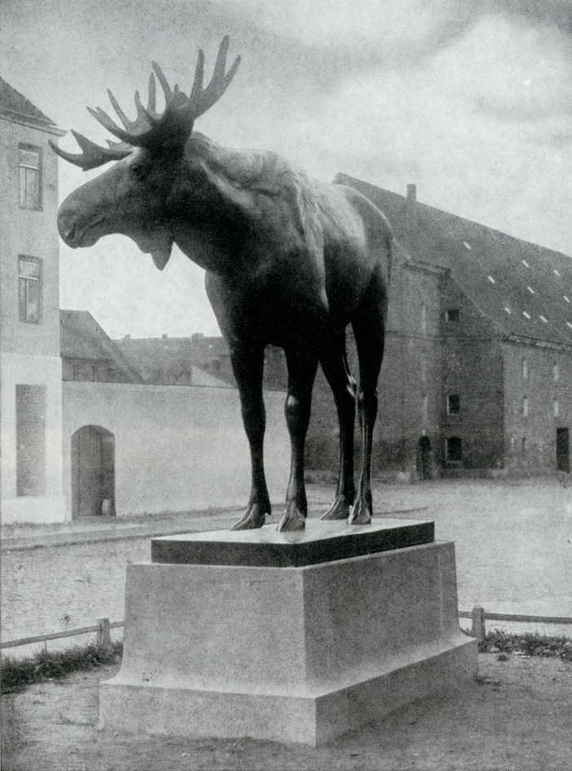
Pirmosios užuominos apie briedį kaip galimą prūsų genties heraldinį simbolį minimos XVII a. Mato Pretorijaus rankraščiuose (Šio Klaipėdos istoriko „Prūsijos įdomybių, arba Prūsijos regyklos“ trečio tomo IV knygos „Senovės prūsų idololatrija“ (stabų, simbolizuojančių dievus, garbinimas – aut.) vienuoliktame skyriuje „Apie pelėdų, briedžių ir kitų šventenybių garbinimą“ didžiausias dėmesys skiriamas briedžiui, kuris, anot Pretorijaus, tiek prūsų, tiek jų krivių buvo laikomas šventu žvėrimi, nes jis buvo retas tiek Europos, tiek vokiečių kraštuose, kriviai briedieną laikė tauriausia žvėriena ir briedžius laikė ir globojo namuose. Todėl nekyla abejonių, kodėl prūsų krivis liepė briedžius kaip globėjus pavaizduoti prūsų herbe:
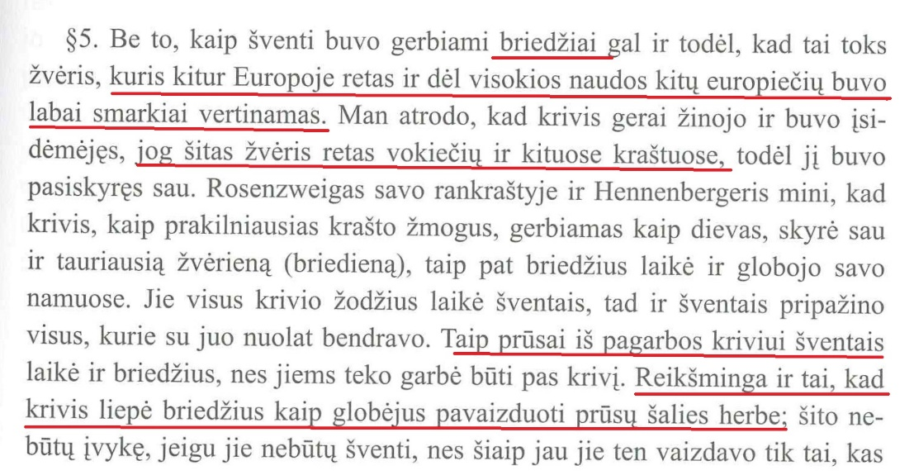
Kitas šio leidinio skirsnis rašo apie briedžių medžioklę, akcentuojant, kad briedžiai buvo laisvi ir „niekas neturėjo teisės jų šaudyti ar mušti nei medžioklėje, nei šiaip susidūręs“:
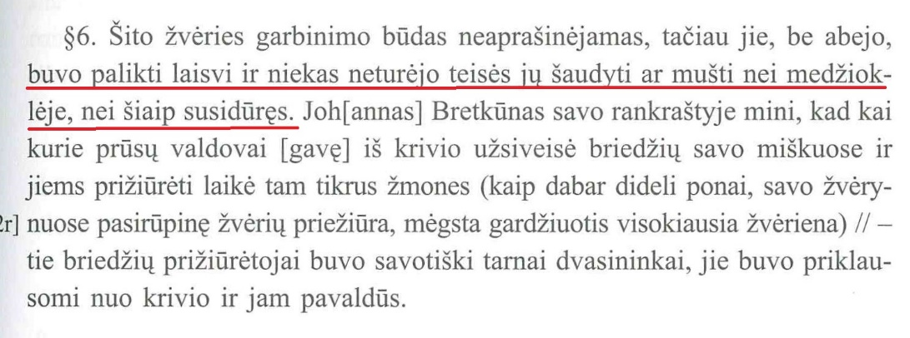
Remiantis šiais šaltiniais, galima teigti, jog nuo pagoniškųjų prūsų laikų susiformavęs briedžio, kaip sakralinio regiono gyvūno vaizdinys, atsikartojo ir vėlesniais, jau Prūsijos valstybės egzistavimo metais. Naivu būtų manyti, kad Prūsijos valstybės egzistavimo metais briedžio išskirtinumas Rytų Prūsijos areale būtų susijęs su prūsų genties pagoniškosios tradicijos tąsa, tačiau aišku, kad briedis ne vieną šimtmetį buvo jungiantysis Rytų Prūsijos, kurios šiaurinė dalis yra Mažoji Lietuva, simbolis.
Apie Ventainės girios pasididžiavimą briedį rašė ir vokiečių žurnalistas Otto Glagau, 1867 metais keliavęs per Rytų Prūsiją ir Kuršių neriją. Savo įspūdžius aprašė apybraižose, kurių vieną skyrė Lietuvos žemumos, apėmusios daugiausia mūsų apibrėžiamos Mažosios Lietuvos teritoriją, gamtą ir kalbėdamas apie Ventainės girią akcentavo puikiuosius briedžius, vadindamas juos gyvais garbingais senoviniais Prūsijos gyventojais.

Vienas iš įdomesnių simbolinio briedžio ragų naudojimo pavyzdžių buvo susijęs su Trakėnų veislės žirgais, kurie iš pirmo žvilgsnio kaip ir galėtų konkuruoti su briedžiu dėl tapimo Mažosios Lietuvos regiono simboliu. Karališkasis Prūsijos Trakėnų žirgynas buvo įsteigtas Prūsijos karaliaus Fridricho Wilhelmo I ediktu 1732 m. 1787 m. šiuos veislinius žirgus tuometinis vyriausiasis žirgyno meistras Carl Ludwig von Brauchitsch ir grafas Lindenau iš Marbacherio pradėjo žymėti įdagais su septyniašakio briedžio rago mente.

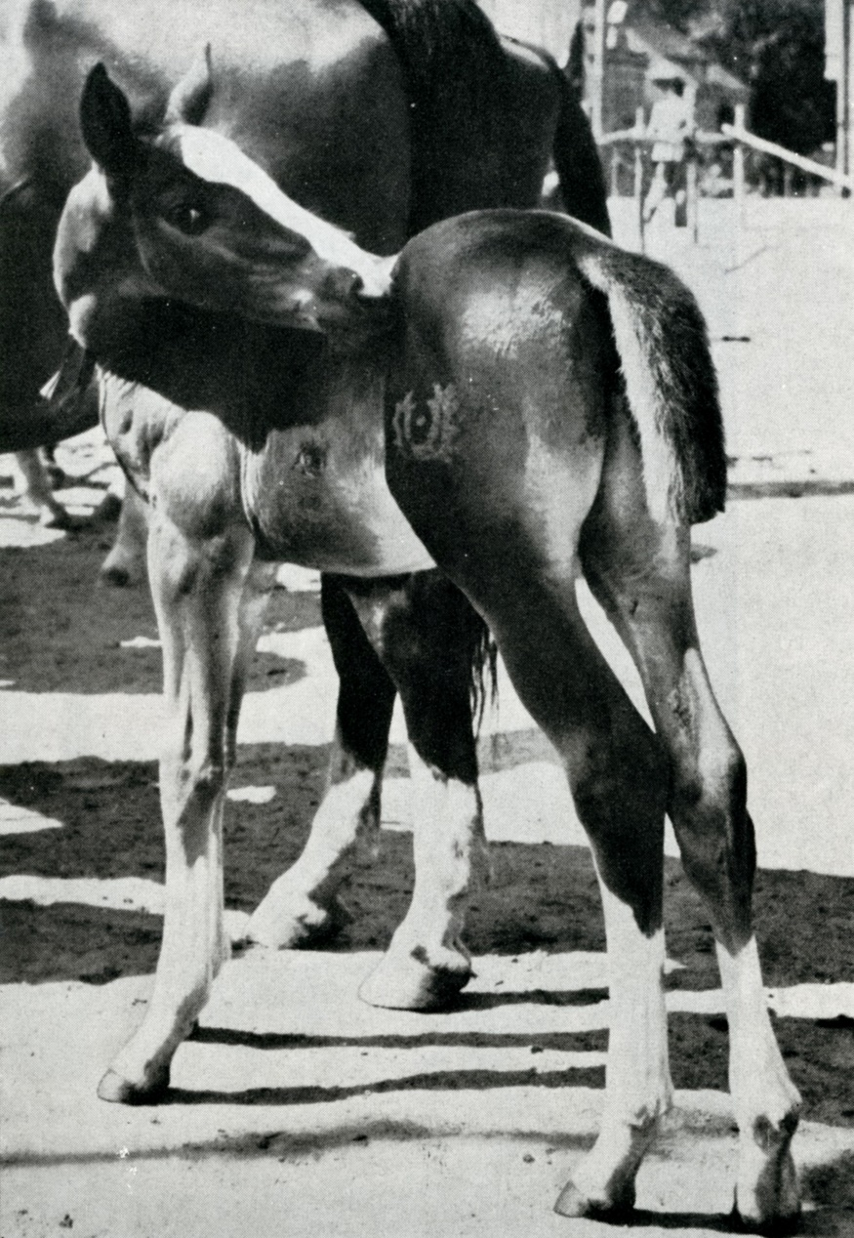
Jis darytas žirgo kairiosios pusės šlaunyje ir išlikdavo visą gyvenimą, o 1815 m. grynaveisliai trakėnai pradėti žymėti dvigubais ragais ir toks žymėjimas yra išlikęs iki šių dienų. Tad akivaizdu, kad briedžio ragų įkontekstinimas nuo XVIII a. Prūsijos gyvenime susijęs daugiausia su ekonominiais, ūkinės gerovės segmentais, neturėjo jokios politinės potekstės.


Tad briedis ar briedžio ragai, kaip išskirtinis regioniškumo atributas, natūraliai įsikomponuoja ir į XIX a. antros pusės – XX a. pradžios bei pirmos pusės Rytų Prūsijos bei Klaipėdos krašto istorijos kontekstą.
Išanalizavus turimą medžiagą, galima konstatuoti, kad po Pirmojo pasaulinio karo, vienas pirmųjų briedžio ragų ženklų įteisinamas viešojoje erdvėje (1921 m. rugpjūčio mėnesį) buvo briedžio ragų paauksuota kokarda, kuri tapo Miškų ir medžioklės (orig. – girių ir medžioklės valdininkų) ūkį administravusių valdininkų uniformos skiriamuoju ženklu:
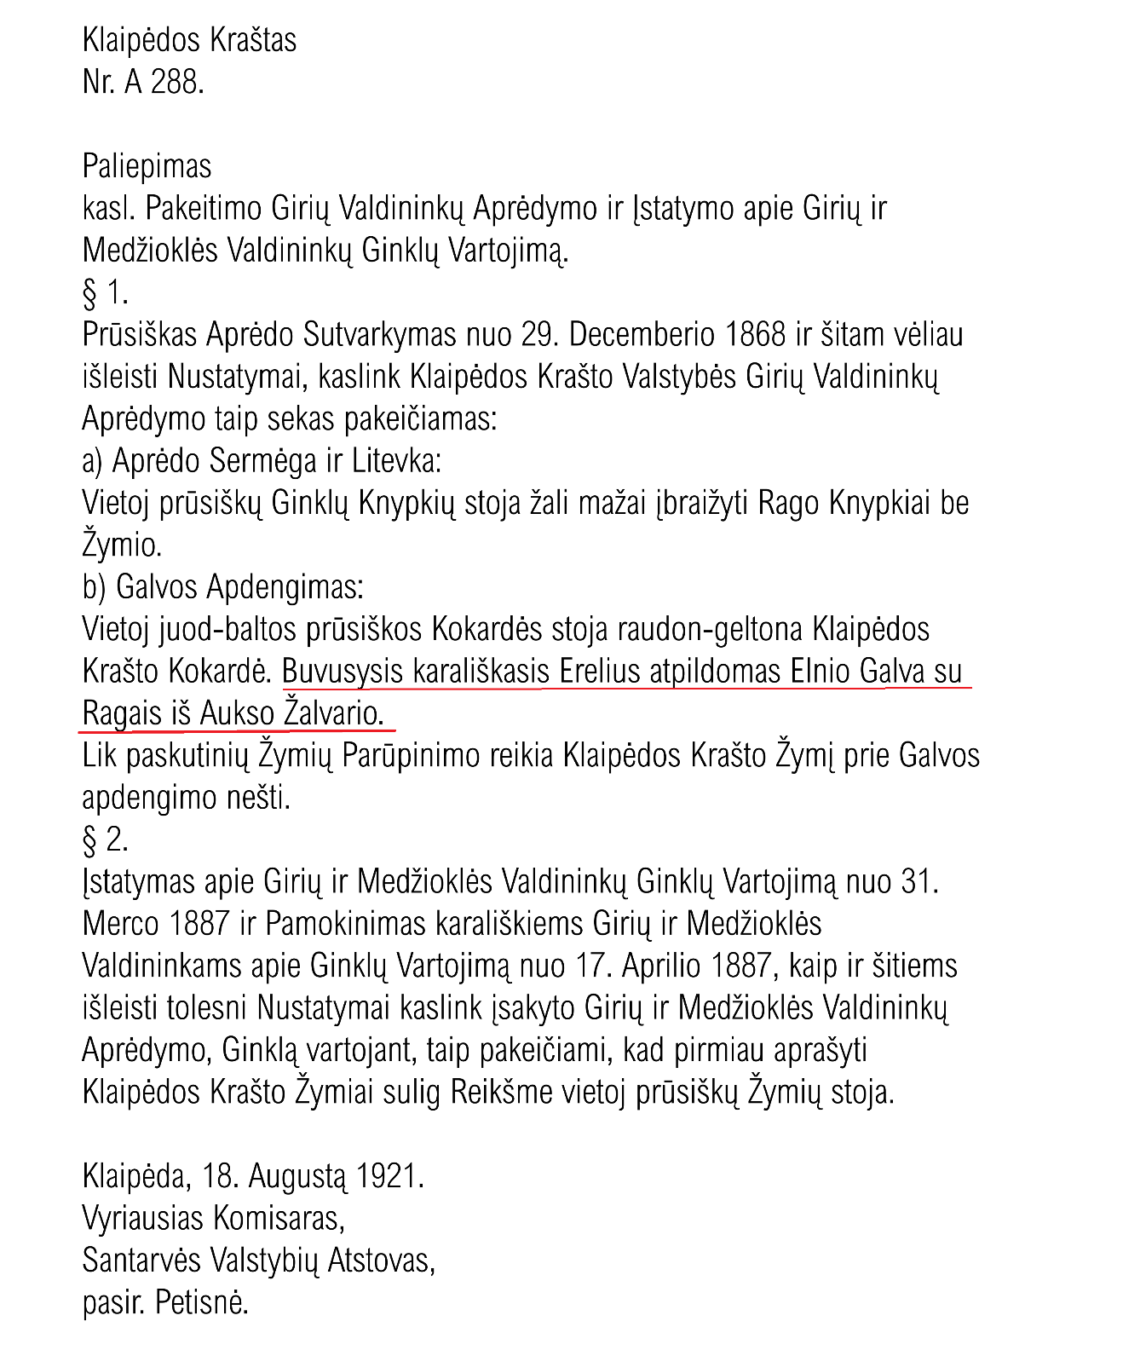

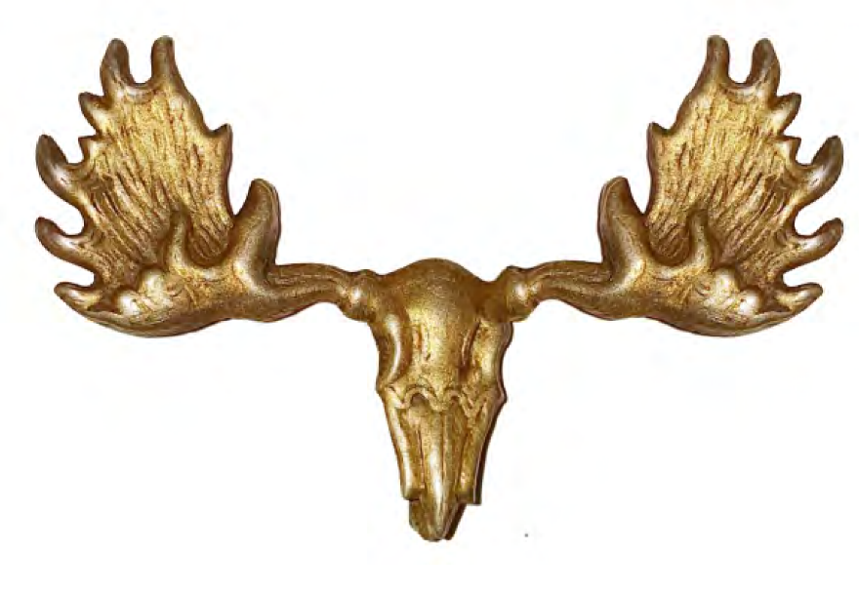
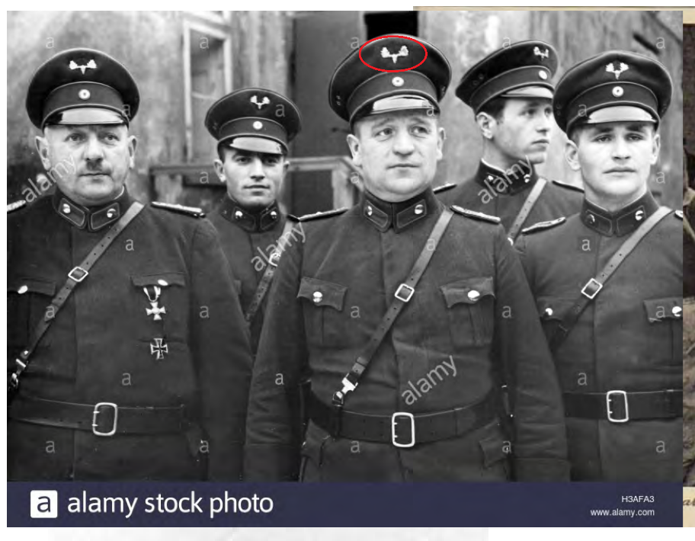

Klaipėdos kraštas Lietuvos sudėtyje 1923 - 1939 metais ir briedžio heraldinė simbolika

1919 m. birželio 28 dieną, Versalio taikos konferencijos sprendimu Europos šiaurės rytuose atsirado naujas administracinis darinys. Į 2708 km² teritoriją pateko nuo Vokietijos atskirtos penkių Rytų Prūsijos apskričių dalys. Taip pirmą kartą istorijoje atsirado Klaipėdos kraštas, kurį vokiečiai vadimo Memelland. Į šį naujajį administracinį geografinį darinį, tol, kol bus priimtas galutinis sprendimas dėl jo politinės priklausomybės, 1920 metų žiemą įžengė 21ojo prancūzų pėsčiųjų šaulių bataliono kareiviai. Klaipėdos kraštas, pagal 1922 metų Ambasadorių Konferencijos planus, turėjo virsti Laisvuoju kraštu, Freistaat Memelland, tačiau lietuvių politikai ir su tokiu planu sutikti neketino. 1922 metų rudenį slaptame Lietuvos Ministrų Tarybos posėdyje ministras pirmininkas ir užsienio reikalų ministras Ernestas Galvanauskas, jau pasiekęs preliminarų Berlyno pritarimą, pasiūlė Generaliniam štabui parengti sukilimo planą ir parinkti sukilimo vadovą. Ministrų Kabinetas pritarė E. Galvanausko planams pavesdamas jam organizuoti ir koordinuoti šią operaciją. XX amžiuje sėkminga Klaipėdos užėmimo operacija, kurią istoriografijoje tapo įprasta vadinti Klaipėdos sukilimu, 1923 metų sausio mėnesį užima išskirtinę vietą tiek dėl efektyvaus politinio ir diplomatinio parengimo, tiek dėl karinio žygio organizavimo, tiek dėl patriotinio Lietuvos piliečių ryžto. Mažosios Lietuvos dalies prijungimas prie Didžiosios Lietuvos kartu reiškė ir dalies krašto simbolių (gamta, jūra, uostas, spaudos lotyniškai rašmenimis leidyba, Vydūnas etc.) perėmimą/priėmimą. Po 1923 m. Klaipėdos krašto prijungimo prie Lietuvos, briedis arba jo ragų menčių fragmentai išlieka krašto viešojoje erdvėje, pabrėžiant, jog tai buvo natūrali tiek lietuviškojo, tiek vokiškojo naratyvo pasakojimo ar tuometės kasdieninės aplinkos dalis.
Lietuviškajame naratyve briedžio simbolis pastebimas įamžinant du svarbius Lietuvos istorijai Klaipėdos krašto įvykius: Tilžės akto 1918 m. lapkričio 30 d. pasirašymą ir 1923 m. krašo prijungimą prie Lietuvos .
Išlikusiuose 1923 m. sukilimo dalyviams dalintuose medaliuose ir jų gavimą patvirtinančiuose diplomuose yra šalia Klaipėdos herbo pavaizduotas ir briedis:
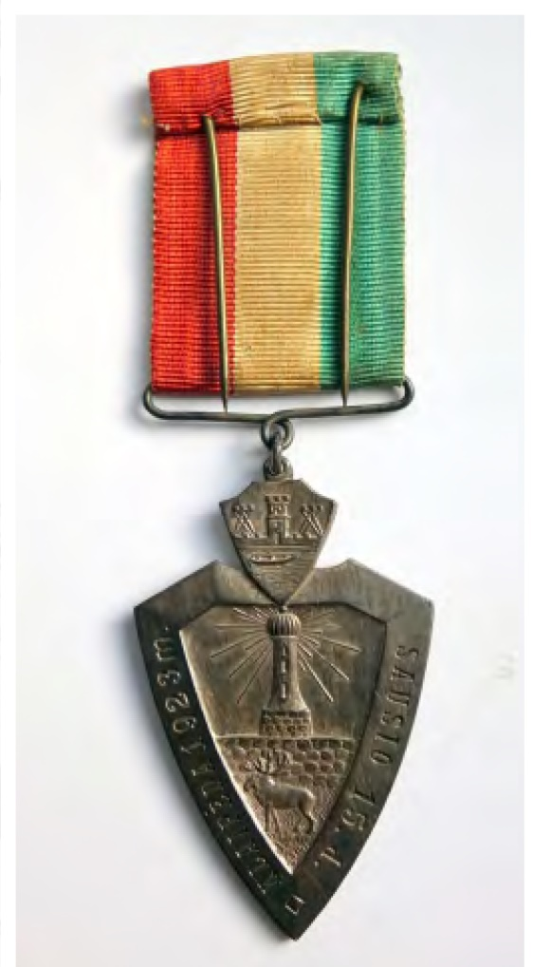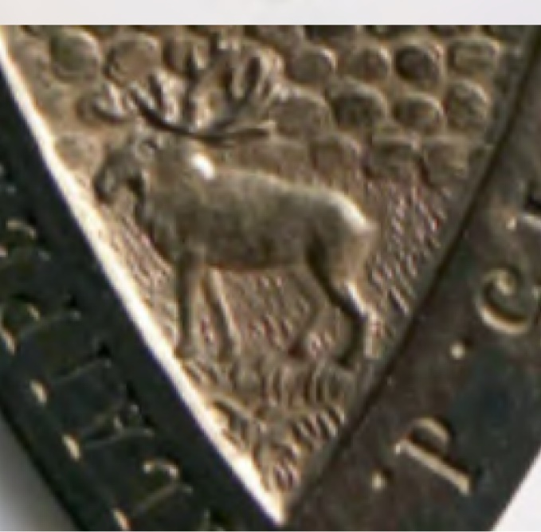

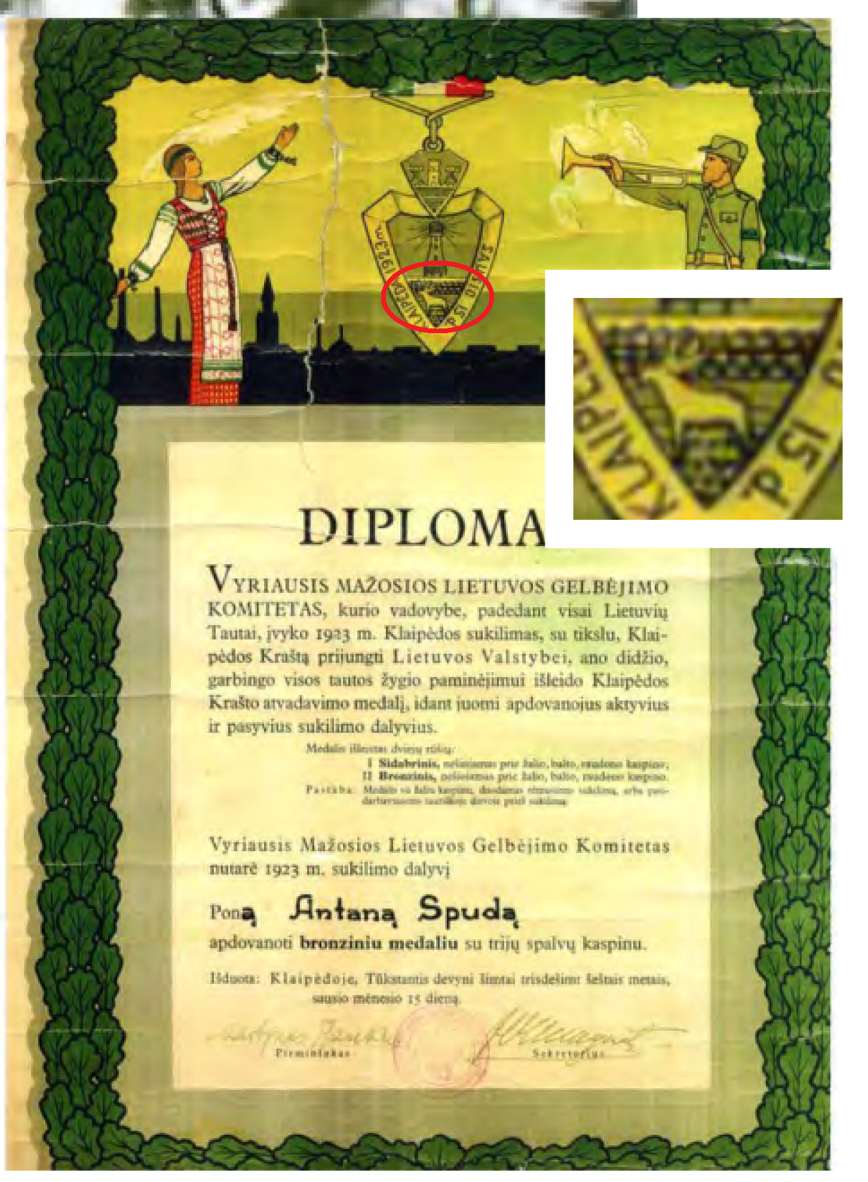

Antanui Spudui išduotas Diplomas buvo pasirašytas 1936 m. sausio 15 d. Tais pačiais, 1936 m., Klaipėdoje atspausdintame Tilžės aktą įprasminančiame plakate, kurį inicijavo lietuvių kultūros ir politikos veikėjas Jonas Vanagaitis, buvo pavaizduotas lietuvšks Vyčio herbas ir briedis:
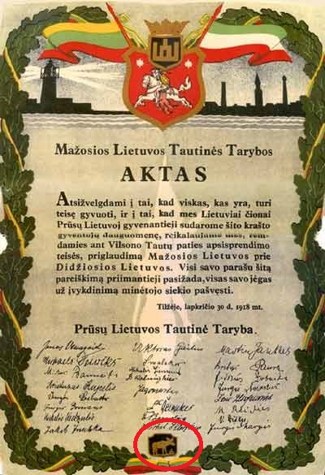

Svarbu akcentuoti, jog XX a. 4 dešimtmetyje padėtis Klaipėdos krašto buvo įtempta, stiprėjo provokiškos, antilietuviškos ir atvirai pronacistinės organizacijos. Tad būtina pabrėžti, kad šiomis palinkybėmis briedžio simbolis vietos lietuvių atstovams liko savu ir jie jo netapatino su vokiškumu, nes kitu atveju, ant svarbiausio mažlietuviškas ir didlietuviškas bendrystės intencijas įprasminusio plakato briedžio atvaizdas tikrai nebūtų buvęs spausdinamas.
Klaipėdos krašto kasdieninėje lietuviškoje vartosenoje per visą autonomijos laikotarpį briedžio simbolis sutinkamas be įsivaizduotinų galimų politinių jo reikšmės kanotacijų. 1935 m. prolietuviška Klaipėdos krašto mokytojų draugija išleido mokytojo Martyno Gelžinio vadovėlį krašto lietuviškoms mokykloms „Mano gimtinė Klaipėdos kraštas“, ant kurio viršelio vandens ir kopų fone pavaizduotas briedis:
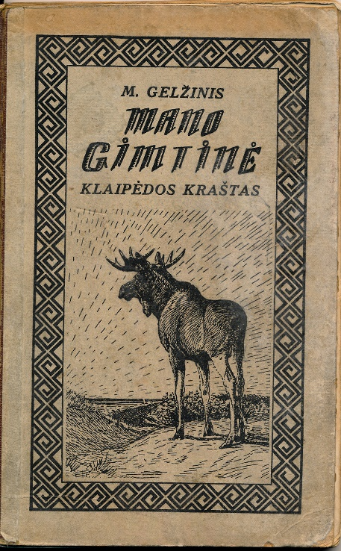

Briedį galima matyti ir lietuviškoje krašto reklamoje, net kai reklamuojamas produktas ar įmonė neturėjo jokių tiesioginių sąsajų su šiuo gyvūnu. Jau minėto Jono Vanagaičio išleistame 1938 metais (metai, kai nacistinių organizacijų veikla Klaipėdos krašte buvo pasiekusi savo apogėjų) almanache „Kovos keliais“ AB „Lietuvos medvilnės manufaktūros“ Klaipėdoje gaminiai buvo reklamuojami briedžio atvaizdu:

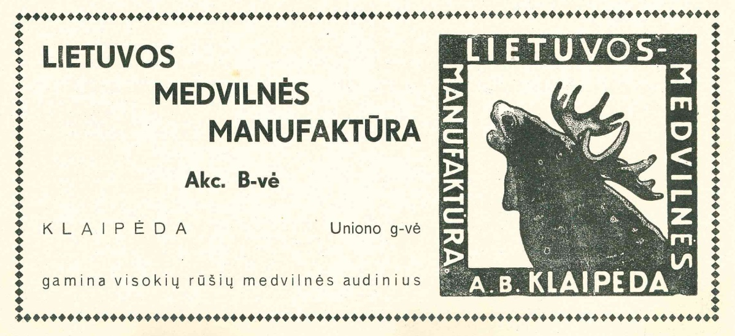

Svarbu akcentuoti, kad tarpukario metais, kai buvo svarbu Lietuvai integruoti Klaipėdos kraštą, stiprinti krašto pažinimą tarp lietuvių, ryškiausiais simboliais, kuriais buvo identifikuojamas kraštas ir jo išskirtinumas tapo Kuršių nerija, vadinta lietuviškąja Sachara, ir briedis kaip čia sutinkamas gyvūnas. Šį teiginį galima pagrįsti citatomis iš Lietuvos Šaulių sąjungos leidinio „Trimitas“, kurio straipsniuose ne kartą buvo minimi briedžiai kaip „mūsų girių papuošalai“, kuriuos būtina pamatyti apsilankius Kuršių nerijoje. Rašyta, kad „jei daugelis kauniškių yra pamėgę Palangos pajūrį, tai bent kartą įžengę į Kuršių Kopas - ne mažiau gėrėsis jūra, o ypatinga kopų gamta sų plačiaragiais briedžiais ir stirnomis gali ir labai sužavėti“.
Tarpukario metais Klaipėdos krašto, daugiausia Kuršių nerijos, istorijos kontekste briedis dažnai buvo tapatinimas su laisve arba traktuojamas kaip tam tikras laisvės simbolis. 1936 metais „Trimite“rašyta: „kiek malonumo ir džiaugsmo sukelia, pamačius, kai ramiai sau vaikščioja pulkeliais briedžiai Kuršių kopomis! Koks įdomus ir gražus papuošimas yra šie briedžiai visam Nerijos kraštui, kada siauroje 3-4 km juostoje ramiai sau ganosi pajūriais apie 140 briedžių, kurių niekas nei žiemą, nei vasarą be reikalo nenaikina ir negaudo. Tai beveik vienintelė vieta visoj Europoj, kur tiek daug briedžių laisvai sau po krūmus ir miškelius ganosi ir žmones prisileidžia. Dėl to tolimų pasaulio kraštų keliautojai važiuoja į Lietuvą pamatyti gražių briedžių“.
4-ajame XX a. dešimtmetyje Kuršių Nerijoje vasarojęs vokiečių rašytojas Thomas Mannas briedžius vadino „įstabiomis būtybėmis“: „Nidos briedžiai plačiai garsėja. Europos laisvuose miškų plotuose briedžių retai bepasitaiko <...> Pirmojo žvėries pasirodymas. Labai impozantiškas įspūdis šioje, taip savotiškoje vietovėje regėti tuos didelius laukinius gyvulius. Tai tarsi mišinys galvijo, arklio, elnio, kupranugario ir buivolo, labai ilgomis kojomis su plačiais išskėstais ragais. Tokiomis ilgomis kojomis jie lėtai žingsniuojs tolyn, be jokiso baimės. Ir turiu puikiausios progos apžvelgti šią įstabią būtybę“.

Nacistų pasisavinta simbolika

Politinis Klaipėdos krašto integravimo į Lietuvos sudėtį klausimas tarpukario metais buvo problemiškas. Lietuva „lietuvinimo“ politiką Klaipėdos vykdė krašte pasitelkdama ekonomines, kultūrines ir propagandines priemones, tačiau šios politikos vaisiai nebuvo sėkmingi. Dauguma krašto gyventojų vokiečių ir klaipėdiškių (memellenderių), palaikė vokiškas politines partijas, o nuo 4-ojo dešimtmečio vidurio, po Hitlerio atėjimo į valdžią Vokietijoje 1933 m., pradėjo krypti nacionalsocializmo link. Lietuvių spaudoje vokiečiai dažnai buvo lyginami su kryžiuočių palikuonimis, kurie tęsė Drang nach Osten politiką.
Nacionalsocialistinė vokiečių propaganda taip pat naudojo briedžio simbolį tekstams ir Vokietijoje rengiamoms parodoms apie „atplėštos“ Klaipėdos krašto problemą iliustruoti. Tai galima pamatyti iliustracijoje apie 1934 m. Berlyne surengtos parodos vizualizaciją, kurios pagrindinis leitmotyvas – susirūpinimas vokiškumo išlikimu prie Nemuno:
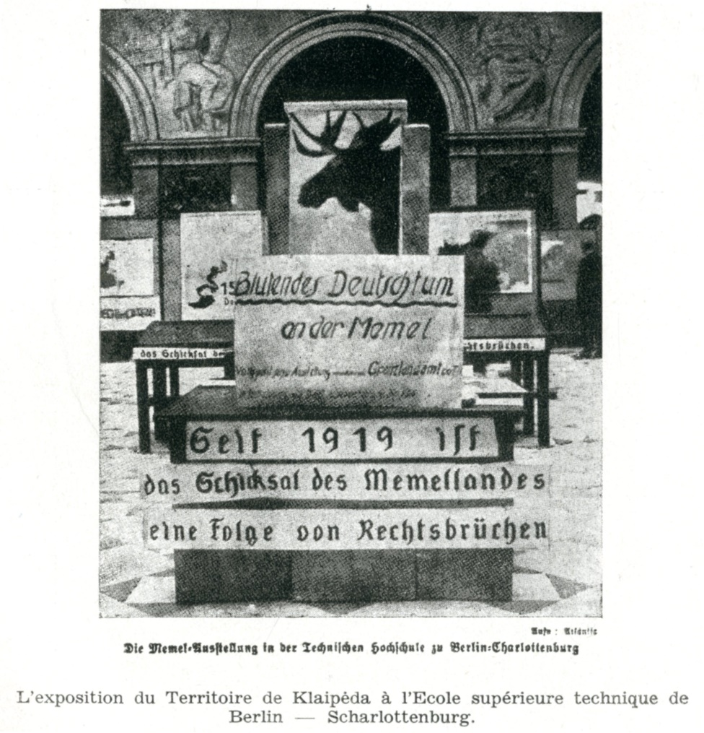
Įvairios Klaipėdos krašto nacionalsocialistų grupuotės bei Sturmabteilung smogikai naudojo briedžio ragus kaip uniformos detales, tuo tarsi pabrėždami krašto regioninę atskirtį nuo Lietuvos. Tačiau toks simbolių naudojimas buvo nacistų vykdyto propagandinio karo su Lietuva dalis. Po 1939 m. kovo mėn. Vokietijos įvykdytos Klaipėdos krašto aneksijos simbolika susijusi su briedžiu Klaipėdos krašte prarado propagandinį turinį ir nebebuvo plačiau eksploatuojama. Antrojo pasaulinio karo metais krašte dominavo nacistinės vėliavos su svastika ir kiti simboliai su nacionalsocialistinio režimo atributika. Briedžio ragų, kaip ir kitų gyvūnų, simbolika buvo naudojama nacistinės Vokietijos karinių dalinių Antrojo pasaulinio karo metais (291 vokiečių pėstininkų divizija). Tačiau šio simbolio neutralumą pabrėžia ir faktas, kad po Antrojo pasaulinio karo Vokietijos, kurioje nacistinė simbolika yra uždrausta įstatymu, Bundeswerho daliniai savo simbolikoje taip pat naudojo briedžio arba jo ragų atvaizdus (291 pėstininkų divizija, 193 tankų batalionas ir kt.).
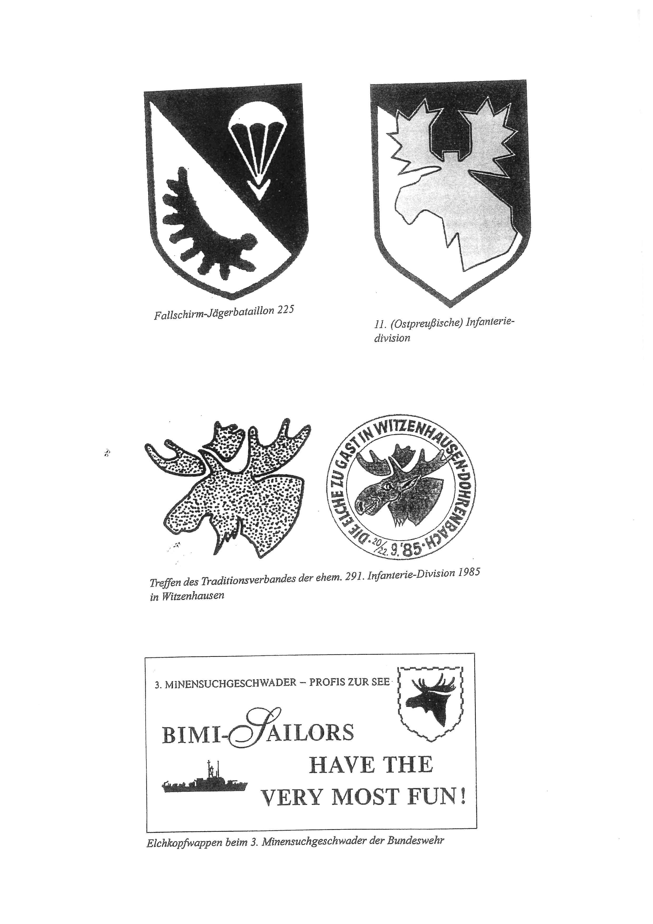

Išvados

1. Apibendrinant pateiktą informaciją ir iliustracinę medžiagą, galima teigti, kad briedis galėtų būti pagrindine kuriamo Mažosios Lietuvos (Klaipėdos krašto) herbo heraldine figūra, kadangi šio gyvūno sakralumas buvo pabrėžtas jau prūsų genčių idololatrijoje. Daug dėmesio briedžio ir jo ragų menčių simbolika suilaukė ir vėlesniais Prūsijos/Vokietijos valstybės egzistavimo laikais. Briedis, kaip svarbus Rytų Prūsijos miškų gyvūnas, buvo išskiriamas nuo XVIII a., jo populiacija buvo saugojama Prūsijos karalių leistais ediktais. Per kelis šimtmečius briedis ar jo ragų menčių vaizdiniai tapo natūraliu Rytų Prūsijos kultūrinio ir istorinio kraštovaizdžio bei vietinių gyventojų (lietuvninkų ir vokiečių) priimtu simboliu. Šis gyvūnas natūraliai yra tapęs Rytų Prūsijos simboliu, o briedžio ragai buvo dažnai naudoti kaip svarbus regioniškumą patvirtinantis atributas.
2. Po Pirmojo pasaulinio karo Klaipėdos kraštą atskyrus nuo Vokietijos, briedžio vaizdinys išliko krašto įvairių tautinių grupių (lietuvių ir vokiečių) viešosios erdvės reprezentacijose. Tiek vokiečiai, tiek lietuvininkai/lietuviai briedį identifikavo kaip tam tikros stiprybės, laisvės simbolį, neatsiejamą Kuršių nerijos kraštovaizdžio dalį. Po 1923 metų Klaipėdos krašto prijungimo briedžių populiacija buvo saugoma, o briedis Didžiosios Lietuvos spaudoje minimas kaip išskirtinis krašto gyvūnas .
3. Lietuvių tautiniame patriotiniame naratyve briedis nebuvo tapatinamas su jokiomis politinėmis vokiškumo sklaidos kanotacijomis, nors pradėjus stiprėti Klaipėdos krašte nacionalsocialistiniam judėjimui, vokiška propaganda bandė pasisavinti briedžio ir jo ragų simboliką. Reikia pastebėti, kad nors Vermachto daliniai naudojo briedžių simboliką, skirtingai nuo svastikos ir kitų ženklų, nėra jokių aiškių sąsajų tarp nacionalsocializmo ir briedžio simbolikos. Nacionalsocialistinis judėjimas, stiprindamas savo pozicijas ieškojo Klaipėdos krašto savitumą ir regiono identitetą atspindinčių elementų, kurių prezentacija nunyko po 1939 metų Klaipėdos krašto užėmimo. Po šio įvykio Klaipėdos krašto viešojoje erdvėje įsitvirtino nacionalsocialistinės Vokietijos simboliai.
4. Briedžio kaip heraldinės figūros simbolika yra natūrali ir priimtina Prūsų Lietuvos/Mažosios Lietuvos kultūrinio tapatumo dalis.

Literatūra:

Bacevičius, Egidijus. Ištaigingieji Nemuno žemupio girių plačiaragiai. II dalis. Šilainės sodas, 2008 05 13 nr. 9. http://www.silaine.lt/2008/2008-05-13/briedziai-2.htm

Bacevičius, Egidijus. Trakėnų veislės arkliai garsina gimtinę. Šilainės sodas, 2007 11 20. http://www.silaine.lt/2007-11-20/Trakenai-22.htm

Daktaro Teodoro Triplino kelionė po Lietuvą 1856 metais. Kraštas ir žmonės. Lietuvos geografiniai ir etnografiniai aprašymai (XIV- XICX a.). Parengė prof. Juozas Jurginis ir doc. Algirdas Šidlauskas. Vilnius, 1988.

Dilba, Beno. Der Elch und Elchschaufel. Symbole Ostpreußens. Landsmanschaft Ostpreußen, Abteilung Kultur, Hamburg, 1995, 62 S.

Glagau, Otto. Lietuvos žemuma. In Lietuvininkai, Vilnius, 1970.

Guttzeit, Emil Johannes. Ostpreußen in 1440 Bildern. Geschichtliche Darstellungen. Leer (Ostfriesland), 1990.

Gutzeit, Emil Johannes. Ostpreußischem Städtewappen, Hamburg, 1996.

Kalnėnas, J. Tarp klaipėdiškių. Trimitas, 1933, nr. 37.

Kas ir kada gali medžioti? Trimitas, 1936, nr. 43.

Klaipėdos krašto valdžios žinios, 1921 08 22 .

Kovos keliais. Sud. Jonas Vanagaitis, Klaipėda, 1938.

Kraštinaitis, Emilijus. Mažoji Lietuva, kokia ji buvo paskutiniuoju laiku. Lietuvininkų žodis. Kaunas, 1995.

Kuršių užmaris. Trimitas, 1936, nr. 30.

Lietuvos heraldika I d. Sud. E. Rimša, Vilnius, 2001.

Lietuvos žinios, 1912.09.29.

Manas, Tomas. Mano vasarnamis (1931). Getes instituts Riga. [b.m.]

Nevardauskas, A., Pajūriais, pamariais, Chicago, 1963.

Pretorijus, Matas. Prūsijos įdomybės, arba Prūsijos regykla. T. 3. Vilnius, 2006.

Rimša, Edmundas. Lietuvos heraldika, Vilnius, 2008,.

Rimša, Edmundas. Heraldika. Iš praeities į dabartį, Vilnius, 2004.
Saulėteka, 1900, nr. 7.

Internetiniai puslapiai:

https://www.alces-alces.com/anderes/trakehner/trakehner.htm#;

http://www.ekgt.lt/lietuvos-etnografiniai-regionai/bendra-informacija/

http://www.ekgt.lt/lietuvos-etnografiniai-regionai/bendra-informacija/
http://www.ekgt.lt/lietuvos-etnografiniai-regionai/bendra-informacija/
http://www.ekgt.lt/media/image/regionai.jpg
Daktaro Teodoro Triplino kelionė po Lietuvą 1856 metais. Kraštas ir žmonės. Lietuvos geografiniai ir etnografiniai aprašymai (XIV- XICX a.). Parengė prof. Juozas Jurginis ir doc. Algirdas Šidlauskas. Vilnius, 1988, p.226.
Kraštinaitis, Emilijus. Mažoji Lietuva, kokia ji buvo paskutiniuoju laiku. Lietuvininkų žodis. Kaunas, 1995, p. 573.
Lietuvos žinios, 1912.09.29.
Saulėteka, 1900, nr. 7.
Gutzeit, Emil Johannes. Ostpreußischem Städtewappen, Hamburg, 1996, S. 24.
Rimša, Edmundas. Lietuvos heraldika, Vilnius, 2008, p. 58-61, 418-419, Rimša, Edmundas. Heraldika. Iš praeities į dabartį, Vilnius, 2004, p.165.
Valstybės žinios, 2004, nr,107-3973. Rimša, Edmundas. Lietuvos heraldika, Vilnius, 2008, p. 58-59.
Bacevičius, Egidijus. Ištaigingieji Nemuno žemupio girių plačiaragiai. II dalis. Šilainės sodas, 2008 05 13 nr. 9. http://www.silaine.lt/2008/2008-05-13/briedziai-2.htm
Deltuvas, Romualdas. Miško ūkis ir medžioklė Mažojoje Lietuvoje. Klaipėda, 2019, p. 132.
Egidijus, Bacevičius. Ištaigingieji Nemuno žemupio girių plačiaragiai. II dalis. Šilainės sodas, 2008 05 13 nr. 9. http://www.silaine.lt/2008/2008-05-13/briedziai-2.htm
Ten pat, p. 133.
Įsakymas kariuomenei 43 Nr. Kaunas. 1923 m. kovo mėn. 6 d. Rikiuotės skyrius.
Egidijus Bacevičius. Ištaigingieji Nemuno žemupio girių plačiaragiai. II dalis. Šilainės sodas, 2008 05 13 nr. 9. http://www.silaine.lt/2008/2008-05-13/briedziai-2.htm
Guttzeit, E. Ostpreußen in 1440 Bildern, Geschichtliche Darstellungen. Leer (Ostfriesland, 1990.
MLE. Pirmas tomas. Vilnius, 2000, p. 207.
A. Nevardauskas, Pajūriais, pamariais, Chicago, 1963, p. 178-187.
Abi iliustracijos iš: Guttzeit, E. Ostpreußen in 1440 Bildern, Geschichtliche Darstellungen. Leer (Ostfriesland), 1990.
Pretorijus, Motiejus. Prūsijos įdomybės, arba Prūsijos regykla. T. 3. Vilnius, 2006, p. 321.
Pretorijus, Motiejus. Prūsijos įdomybės, arba Prūsijos regykla. T. 3. Vilnius, 2006, p. 323.
Glagau, Otto. Lietuvos žemuma. In Lietuvininkai, Vilnius, 1970, p. 210-211.
Žr.: https://www.alces-alces.com/anderes/trakehner/trakehner.htm#; Egidijus Bacevičius. Trakėnų veislės arkliai garsina gimtinę. Šilainės sodas, 2007 11 20. http://www.silaine.lt/2007-11-20/Trakenai-22.htm; Iliustracija iš: Guttzeit, E. Ostpreußen in 1440 Bildern, Geschichtliche Darstellungen. Leer (Ostfriesland), 1990.
Klaipėdos krašto valdžios žinios, 1921 08 22 , p. 752.
Kovos keliais. Sud. Jonas Vanagaitis, Klaipėda, 1938 m. p. 307.
Kuršių užmaris. Trimitas, 1936, nr. 30, p. 718.
J. Kalnėnas. Tarp klaipėdiškių. Trimitas, 1933, nr. 37, p. 728.
Kas ir kada gali medžioti? Trimitas, 1936, nr. 43, p. 1032.
Manas, Tomas. Mano vasarnamis (1931). Getes instituts Riga. [b.m.], p. 6-7.
Dilba, Beno. Der Elch und Elchschaufel. Symbole Ostpreussens. Landsmanschaft Ostpreussen, Abteilung Kultur, Hamburg, 1995, S. 42-45.
Dilba, Beno. Der Elch und Elchschaufel..., S. 45-51.
Dilba, Beno. Der Elch und Elchschaufel..., S.51-53.

